- Zo zastávky Stretnutie odchádzajú tri autobusy. Jeden autobus odchádza v intervaloch 8 minút, druhý v intervaloch 12 minút a tretí v intervaloch 15 minút. Prvýkrát súčasne odišli o 5.20 h. Koľkokrát budú odchádzať súčasne, ak posledný raz odchádzajú súčasne o 21.20 h?
2. Dokážte nasledovné rovnosti množín pomocou Vennových diagramov: a)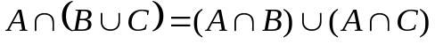 b)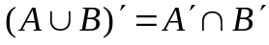
3. Vyslovte hypotézu o monotónnosti funkcie f: y = -2x–3 na definičnom obore. Svoje hypotézu dokážte.
4. Daná je kružnica k so S[-3, 3] a r = 5. Vypočítajte dĺžku tetivy, ktorú priamka p: x – y – 1 = 0 vytína na kružnici. Zmení sa dĺžka tetivy, ak stred kružnice umiestnime do bodu [0,0]?
5. Daná je kocka ABCDEFGH, |AB| = a = 5cm. Body K, L, M sú v tomto poradí stredmi hrán FE, FB, FG danej kocky. Znázornite danú kocku vo voľnom rovnobežnom premietaní a rozhodnite o vzájomnej polohe:
a) priamok KL, EM; b) priamok KM, EG c) rovín KLM, EBG d)rovín KLM, DBF
6. Do morského akvária, ktorého dĺžka je 12m a telesová uhlopriečka má dĺžku 13m je možné naliať po horný okraj až 144m³ vody. Akú šírku a výšku má akvárium?
7. Nepriamo dokážte tvrdenie: Pre každé prirodzené číslo n platí, ak 3 delí n² + 2, tak 3 nedelí n.
8. Kupujúci chce kúpiť vrecko mlieka a konzervu. V obchode majú 30 vreciek mlieka, z toho 8 z minulého dňa a 20 konzerv s nečitateľným dátumom výroby. Z toho určite 4 po záručnej lehote. Aká je pravdepodobnosť, že zákazník kúpi dve čerstvé mlieka a konzervu v záruke? Zmení sa riešenie ak budú všetky konzervy v záručnej lehote a všetky mlieka čerstvé?
9. Daný je trojuholník ABC, bod A[4,-2], B[0,-5], C[-1,3]. Daný trojuholník zobrazte v karteziánskej súradnicovej sústave. Napíšte rovnicu priamky p, na ktorej leží ťažnica na stranu a. Nájdite rovnicu priamky q, ktorá je rovnobežná s p a prechádza bodom B.
10. Odvoďte vzorec pre objem pravidelného trojbokého hranola, ktorého bočné steny majú tvar štvorca, ak poznáte len dĺžku hrany podstavy a.
11. Dokážte, že rozdiel štvorcov dvoch za sebou idúcich nepárnych čísel je deliteľný číslom 8.
12. Dokážte, že pre všetky x, y, pre ktoré sú výrazy definované, platí:
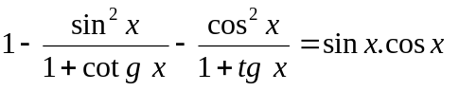
13. Dokážte, že v trojuholníku ABC je súčet jeho vnútorných uhlov rovný priamemu uhlu.
14. Použitím vlastností a vzťahov pre mocninové funkcie upravte dané výrazy na jednoduchší tvar (ak je to nutné, stanovte podmienky):
a) 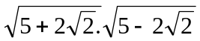 b) 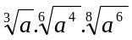 c) 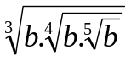 d) 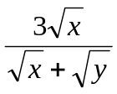
15. Daná je kocka ABCDEFGH, na ktorej sú vyznačené body: P – stred AB, Q – stred CG, R – stred GH. Zostrojte rez kocky rovinou PQR a zdôvodnite postup. Odvoďte vzorec pre obvod tohto rezu, ak hrana kocky má dĺžku a.
16. Dokážte, že pre každé prirodzené číslo n platí: „číslo n³ - n je deliteľné štyrmi“

